Import database.json ở trong BTVNB2 vào MongoDB Compass
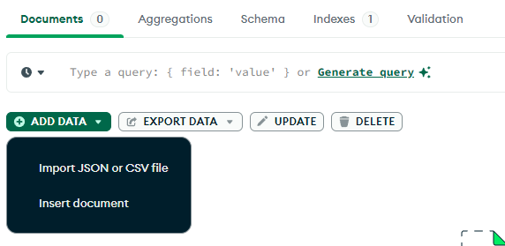
Npm i -> do it

Làm Bài tập từng câu = chạy file js (node server.js)

- Truy vấn tất cả các sách có trong collection books.
- Tìm các sách thuộc thể loại Programming.
- Tìm các sách được viết bởi tác giả có họ là "Doe".
- Tìm các sách được xuất bản từ năm 2020 trở về sau.
- Tìm các sách có hơn 5 bản sao còn lại trong thư viện.
- Tính điểm trung bình ratings của mỗi sách và hiển thị theo thứ tự giảm dần.
- Đếm tổng số lượng sách thuộc mỗi thể loại.
- Tìm các sách có điểm rating trung bình lớn hơn 4.
- Tìm các sách được xuất bản trước năm 2018 hoặc có ít hơn 3 bản sao.
- Thêm một sách mới vào collection với đầy đủ các trường như title, author, genre, publishedYear, copiesAvailable, ratings.
- Xóa tất cả các sách thuộc thể loại History.
- Tìm các sách do tác giả có họ "Smith" hoặc thuộc thể loại Technology.
- Cập nhật số lượng copiesAvailable của sách "Learn JavaScript" thành 10.
- Lấy các sách có số lượng bản sao lớn hơn 4 hoặc điểm trung bình rating lớn hơn 4.
- Tìm tất cả các sách của một tác giả cụ thể (ví dụ: Alice Brown) và hiển thị chi tiết.
- Thêm trường publisher cho tất cả các sách với giá trị mặc định là "Unknown".
- Xóa một sách cụ thể dựa trên tiêu đề.
- Đếm tổng số lượng sách có trong thư viện.
- Tìm sách được xuất bản bởi các tác giả ở địa chỉ "San Francisco, CA".
- Tìm các sách có thể loại là Programming và điểm rating tối đa (max rating) lớn hơn 4

